Алгоритм для СП 83
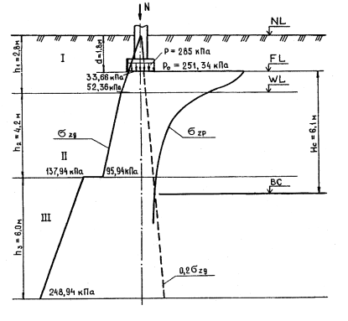
- Создать массив z – с толщами слоев
- Создать словарь (z-ключ; p, E –значения) чтобы привязать толщи к массивам p, E

